双录4G智能终端

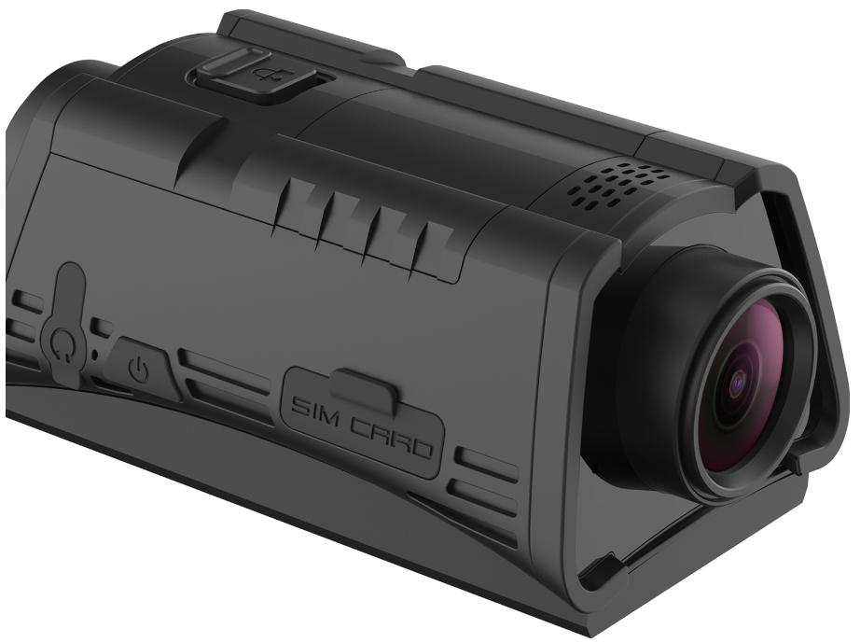

设备端/客户端
操作指南

谢谢各位用户选购本公司高清双录智能终端设备，在使用前请认真阅读本手册，同时请 妥善保存，以便需要时查询。
本手册相关内容最终解释权归本公司所有，如有更改恕另不通知。
本手册为该产品的操作指南，简要介绍了该产品的功能特点、性能指标、外观结构及使用操作和注意事项，供广大用户在使用中参考。
若设备发生故障或对本手册有疑问请及时与我公司联系，欢迎提出建议与批评。
1、请远离火源。
2、避免将LCD屏和摄像机镜头直接放置在日光下曝晒。
3、特定频率的电磁波可能影响图像质量。
4、首次使用该产品工作之前或长时间不用及再次使用前，请足额充满电。
5、产品长时间不用，请每隔1个月充满电一次，以免电池失效。
6、机器发生故障时，请勿任意拆开和维修，机器只有授权维修人员才能进行维修。
- 产品介绍
本设备是本公司倾力打造的一款高清双录智能终端，具有4G图传功能，该产品采用‘MSTAR’高速处理器、集高清视频、音频，3G/4G和wifi无线通讯模块、GPS存储、报警模块。可广泛用于各职能等部门。
执法者在执法现场使用该设备，可适时记录现场情况、收集证据、规范执法行为。并通过3G/4G、wifi无线网络进行实时音视频信息传输，语音对讲等功能，协同后端功能完善的监控调度指挥平台协同实现针对户外移动式个体的远程调度及指挥功能。

一、设备示意图

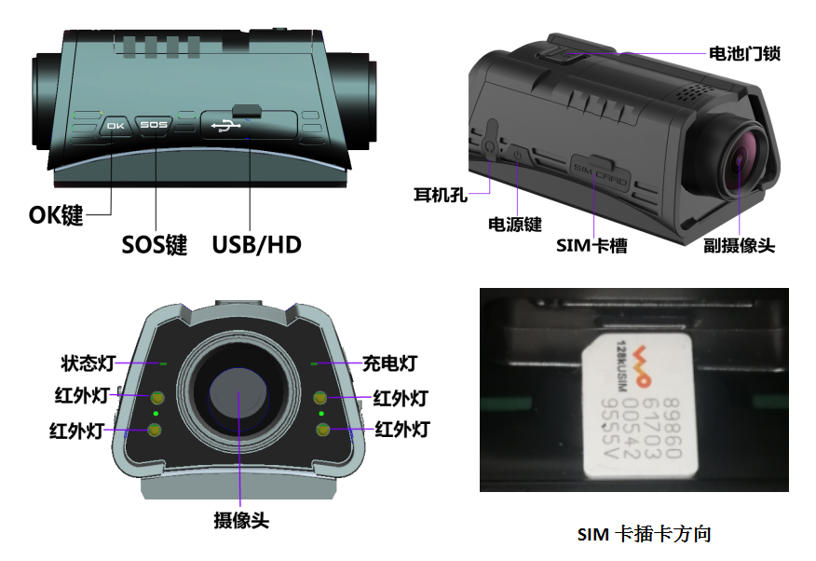

图1
- 普通功能----按键介绍
按键名 | 图标 | 方法 | 功能
OK键 |  | 短按 | 待机状态下短按开始录像，再按一次停止录像。
 |  | 长按 | 在待机状态下长按3秒钟切换单录/双录模式（男声为双录，女声为单录）。
电源键 |  | 短按 | 在开机状态下：短按电源键开启或关闭红外灯
 |  | 长按 | 长按2秒钟开机或在开机后任意状态下关机。
USB接口 |  |  | 开机状态下，用数据线连接电脑可进入可移动磁盘及充电。  关机状态下，用数据线连接可以充电。
SOS |  | 短按 | 开机任意状态下短按出发紧急报警
SIM  卡槽 |  |  | SIM卡固定卡槽（设备支持全网通）
耳机孔 |  |  | 插入直径2.5mm耳机声音从耳机输出

三、本机在工作或待机过程中的状态指示灯以如下表，在基本的功能操作中不再复述。
状态/模式 | 开机指示灯 | 录像指示灯 | 充电指示灯
开机/待机 | 绿色 | 不亮 | 不亮
单相机录像 | 绿色 | 蓝色灯闪烁（1HZ） | 不亮
双相机录像 | 绿色 | 蓝色灯慢闪（2HZ） | 不亮
双相机待机 | 绿色 | 蓝色灯常亮 | 不亮
关机充电 | 绿色 | 不亮 不亮 | 红色
开机充电（待机） | 绿色 | 不亮 | 红色
低压状态（开机） | 绿色 | 红色 | 红色闪烁
备注：设备开机默认为单录

四、基本操作：
1、开机：长按2秒“”键开机绿灯闪并语音播报“已正常开机”，进入系统后开机指示灯长亮。（开机不会自动录像，按一下开始录像录像指示灯闪蓝色并语音提示“开始录像”，再按一次结束录像并语音提示“停止录像”）
2、关机：开机状态下长按3秒“”键关机，关机中语音提示“即将关机”。
3、红外灯：在开机状态下：短按第一次开启红外灯。短按第二次关闭红外灯.
4、SOS报警：在开机状态下：短按 语音提示SOS.
5、双摄像头切换：在开机状态下，长按OK键3秒钟（切换：男声—双录，女声—单录）实时图传模式下不能切
换双摄像头。
九、性能参数
操作系统 | Android（安卓）7.1.1系统
镜头角度 | 125 °超大广角
方案/CPU | MTK.Quad-core ARM@Cortex-A53 MPCore 1.3GHz/512KB unified L2 cache
wifi | 支持802.11b/g协议，2.4GHZ
摄像分辨率 | 1080P@30fps/720@30fps（可调）
文件编码格式 | H.264 mkv/MP4格式
录像分段 | 默认3分钟（可自行设置）
光照距离 | 4颗850红外灯10米看清人体。
机身接口 | USB2.0接口(含数据传输和充电功能)
激光定位 | 不支持
电池 | 可拆卸聚合物电池，单块3300mAh
连续工作时间 | 720P单独录像≥270分钟，双录≥200分钟
存储 | 标配16GB最大支持128GB(64GB-128GB但不能格式化.否则无法使用）
充电 | 关机充电约2小时充满
工作湿度 | 10％～80％
低电报警及工作 | 电池电压低至约3.6V开始报警，报警后继续录约5-30分钟自动关机 。
防护等级 | IP66
工作温度 | －30℃～70℃
尺寸(长×宽×厚) | 116*61.5*45mm
重量 | 210g
支持操作系统 | Windows XP/ Win7/ Win8/ Win10

- 产品配件
1、电源适配器5v2000ma 1个
2、Mini数据线 1根
4、光盘 内附设备操作指南及安装软件） 1张
5、合格证/保修卡 1份
6、魔术贴 1个
7、电池及充电盒（选配） 1套

